Maria Mustermann
Musterstraße 123
12345 Musterstadt
maria@mustermann.de
0171 23456789
Salon Entspann-dich
Personalabteilung
Straße 123
12345 Musterstadt

Musterstadt, 13.06.2022

Bewerbung für die Ausbildung zur Kosmetikerin

Sehr geehrte Damen und Herren,

zurzeit befinde ich mich auf der Suche nach einer Berufsausbildung, die meine persönlichen Interessen und Vorlieben widerspiegelt und durch deren erfolgreichen Abschluss ich einen soliden Grundstein für meine berufliche Zukunft legen kann. Da ich der Überzeugung bin, dass eine Ausbildung als Kosmetikerin in Ihrem Salon mir dazu die perfekte Möglichkeit bietet, sende ich Ihnen anbei meine Bewerbungsunterlagen.

Schon seit zwei Jahren interessiere ich mich für den Beruf der Kosmetikerin. Ich informiere mich stetig über die neusten Beautytrends und probiere viel an mir selbst aus. Durch meine guten Noten in Chemie und Biologie fällt es mir außerdem leicht, die chemischen Strukturen und Inhaltsstoffe der verschiedenen Produkte besser zu verstehen. Nach Abschluss der Mittleren Reife möchte ich meine Leidenschaft nun zum Beruf machen.

Erste Einblicke konnte ich durch ein sechswöchiges Praktikum beim Kosmetiksalon Aus-Zeit gewinnen. Hier zählten die Terminvergabe, Kundenberatung und Assistenz der Kosmetikerin zu meinen wesentlichen Aufgaben. Meine sozialen Kompetenzen, wie hohes Verantwortungsbewusstsein und Kommunikationsstärke, konnte ich von Anfang an bestens einbringen.

Einem Ausbildungsbeginn im Salon Entspann-dich sehe ich mit großer Freude entgegen und stehe Ihnen ab dem 01.08.2018 zur Verfügung. Ich freue mich über Ihre Rückmeldung und die Einladung zu einem persönlichen Gespräch.

Mit freundlichen Grüßen
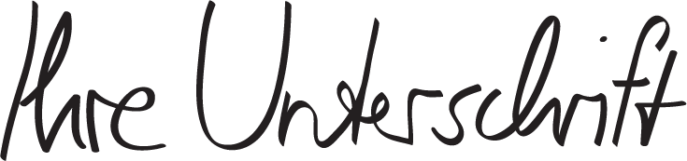

Maria Mustermann

shop.bewerbung.net

